本周三前完成以下内容
个人事务 → 报销申请

新增页面
- 明细行的，上下间距大一点。
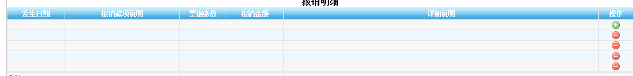
类似这样的高度
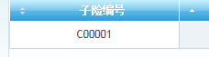
编辑页面
- 明细行的，上下间距大一点。
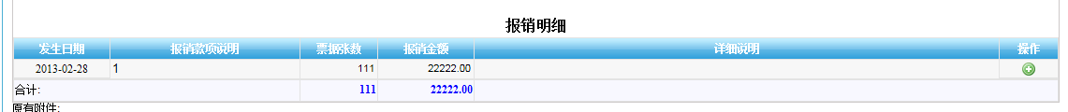
类似这样的高度
预览页面
- 样式修正。冒号去掉，字居中，明天发我效果图看一下，如果好的话，报销登记的预览页面同样改法。
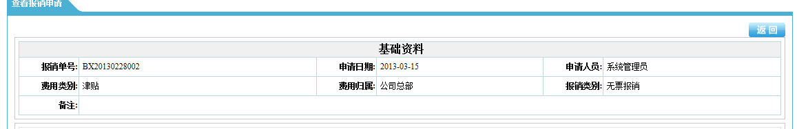

财务管理 → 报销登记
- 明细设置，字改为报销明细。

保险资料 → 险种定义
1、样式修改。子险列表后面的蓝色背景去掉。
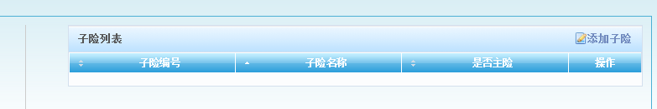
- 样式修改。背景蓝色去掉。
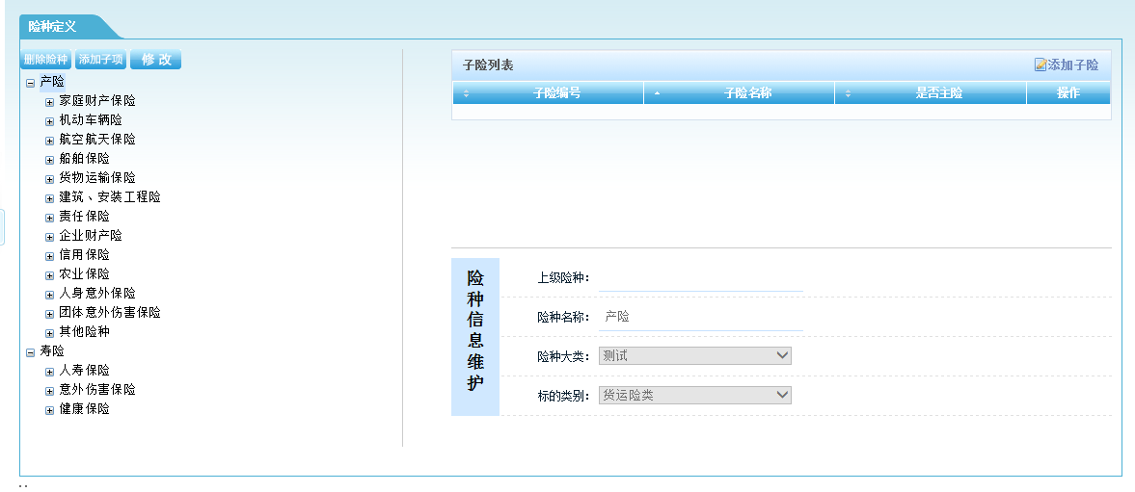

保险资料 → 标的定义
1、样式修改。标的描述后面的蓝色背景去掉。
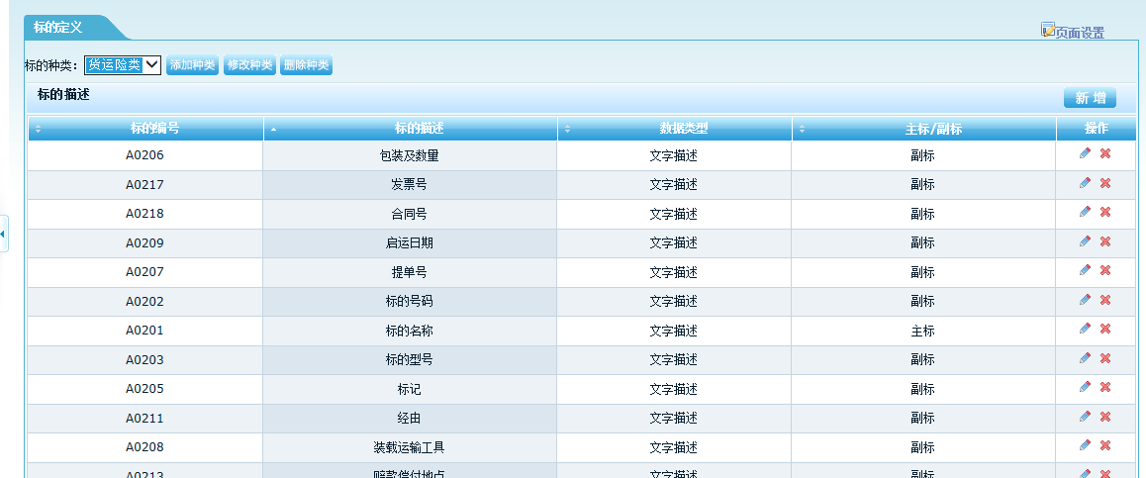
- 样式修改。背景蓝色去掉。

